Levantamento de Requisitos

<SmartITS>

**<SmartDrinks> Documentação do projeto**

Versão:<Versão 9> Data:<17 nov, 2022>

Identificador do documento:LR

Localização:< https://github.com/smllb/projeto-es3>

Documentação do projeto

**Histórico de revisões do modelo**

|  |  |  |  |
| --- | --- | --- | --- |
| Versão (XX.YY) | Data (DD/MMM/YYYY) | Autor | Descrição |
| 01.22 | 01/AGO/2022 | Luísa | Análise estratégica |
| 01.5.22 | 15/AGO/2022 | Cristian/Jean/Luísa/Samuel | Levantamento de requisitos |
| 02.22 | 27/AGO/2022 | Luísa/Jean/Cristian | Diagramas de caso de uso |
| 03.22 | 08/MAR/2022 | Luísa/Samuel | Tabelas dos diagramas |
| 04.22 | 14/SET/2022 | Samuel | Diagrama de classes |
| 05.22 | 16/ABR/2022 | Jean/Cristian | Diagrama de sequência |
| 06.22 | 26/MAI/2022 | Cristian | Diagrama de atividade |
| 07.22 | 12/NOV/2022 | Luísa/Samuel | Estatísticas do questionário |
| 08.22 | 14/NOV/2022 | Jean | Protótipo do projeto |
| 09.22 | 17/NOV/2022 | Luísa/Cristian | Formatação final do documento |

**Aprovadores**

|  |  |
| --- | --- |
| **Nome** | **Função** |
| Cristian Caetano | Membro I |
| Jean Chinareli | Membro II |
| Luísa Coelho | Membro III |
| Samuel Moreira | Membro IV |

**Sumário**

1. Introdução 4

2. Visão Geral do Produto 6

3. Premissas e restrições 8

4. Requisitos Funcionais 9

5. Requisitos Não Funcionais 11

6. Diagramas de Caso de Uso 12

7. Diagramas de atividade 15

8. Diagramas de Sequência 16

Análise do negócio

# Introdução

## Propósito

Este documento tem como objetivo especificar os requisitos do sistema da <*SmartDrinks>* atualmente desenvolvido pela empresa *<SmartITS>.*

Por esse motivo, fornece aos desenvolvedores as informações necessárias para o projeto e implementação, assim como para a realização dos testes e homologação do sistema.

## Público Alvo

Este documento se destina aos arquitetos de software, engenheiros de software e testadores.

## Escopo

Este documento realiza a elicitação de requisitos do Sistema da <SmartDrinks>, onde é possível realizar a compra de bebidas alcoólicas e não alcoólicas a partir de máquinas automáticas por um cadastro que gera pontos de fidelidade.

## Visão geral do documento

* + - **A seção 2** apresenta uma visão geral do sistema, caracterizando qual é o seu escopo e descrevendo seus usuários.
    - **A seção** **3** especifica as premissas e restrições do requisitos levantados.
    - **Na seção** **4** são enumerados todos os requisitos funcionais, e
    - **Na seção** **5** os não-funcionais do sistema.
    - **Na seção** **6** os diagramas de caso de uso e classe.
    - **Na seção** **7** os diagramas de sequência.
    - **Na seção** **8** os diagramas de atividade.

Análise do negócio

# Visão Geral do Produto

O produto tem como objetivo atender todas as idades, por isso mantém o foco de bebidas em geral, incluindo alcoólicas e não alcoólicas. Desse modo, são três principais interfaces, sendo a do aplicativo, onde é possível fazer requisições específicas, como o cadastro. O Token, onde é possível retirar as bebidas e fazer novas compras sem cadastro. E, finalmente, o serviço de atendimento ao cliente. Todos os fluxos estão representados nas Figuras 1, 2 e 3.

*Figura 1. Fluxograma de utilização do token*

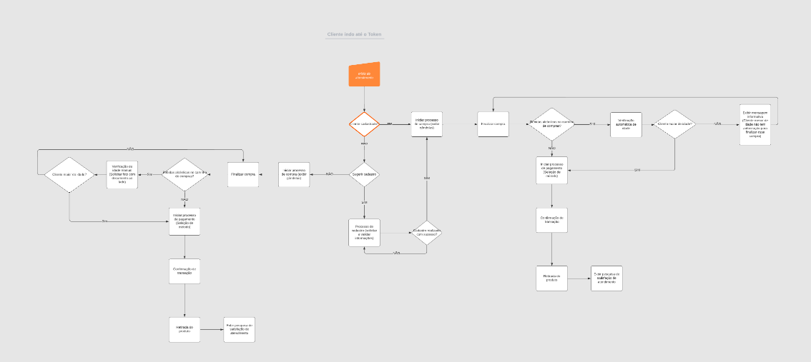

Figura 2. Fluxograma de utilização do Serviço de Atendimento ao Cliente

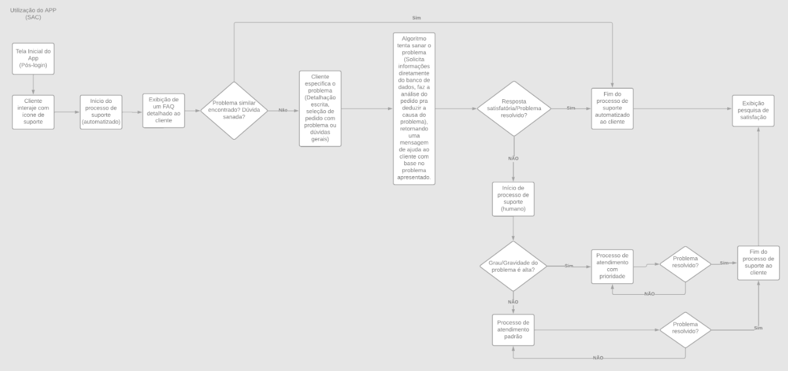

Figura 3. Fluxograma de utilização do aplicativo

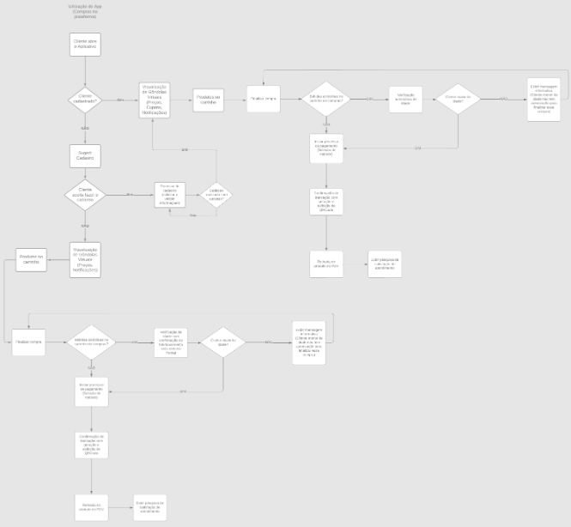

## Descrição dos usuários

Foi aplicada uma pesquisa com um total de 20 respondentes, onde foi possível mensurar algumas particularidades sobre as regras de negócio e vantagens competitivas do sistema a ser desenvolvida pela <SmartIts>.

Alguns dados socioeconômicos foram coletados, como gênero, idade, se reside na área urbana ou rural. A Figura 4 mostra qual a identificação de gênero que os respondentes declaram.

Figura 4. Gráfico sobre a identidade de gênero dos respondentes

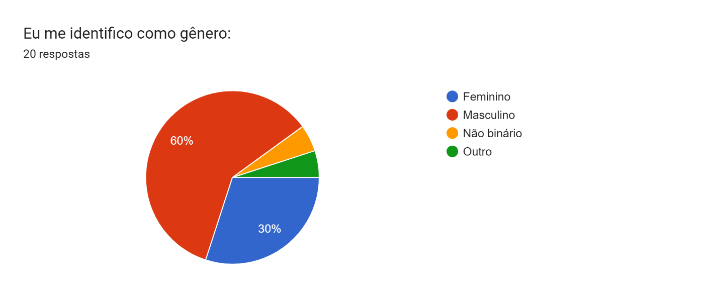

É possível perceber que a maior parte dos respondentes se identifica como gênero masculino (60%), seguido do gênero feminino (30%). A Figura 5 mostra a faixa de idade dos respondentes.

Figura 5. Gráfico sobre a idade dos respondentes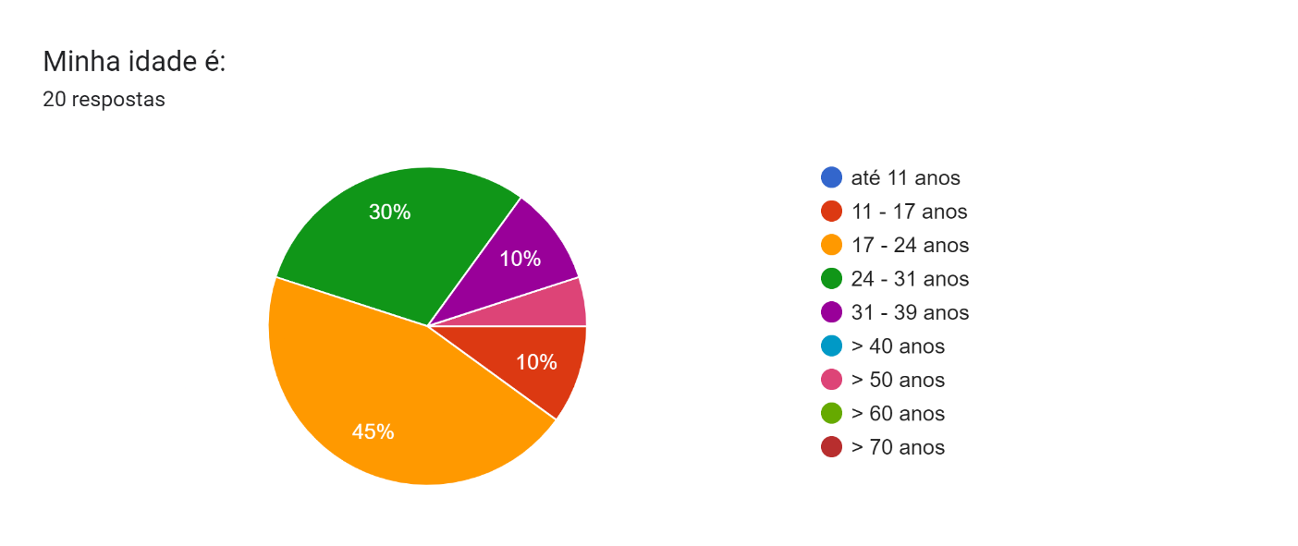

A faixa de idade dos respondentes concentra-se em 17 a 24 anos (45%), seguida de 24 a 31 anos (30%). Portanto, são pessoas mais novas que possuem familiariadade com novas tecnologias. Para a segunda etapa da pesquisa, buscou-se avaliar a adaptabilidade dos respondentes e inovações que a implementação da máquina poderia trazer. A proporção de respondentes que tinha conhecimento sobre o comércio de bebidas em máquinas automáticas foi de 70%. Ao analisar a pergunta que diz respeito à aderência de consumidores à máquina automática observou-se que cerca de 70% concordam que usariam frequentemente a máquina (Figura 6).

Figura 6. Aderência dos consumidores pela tecnologia implementada

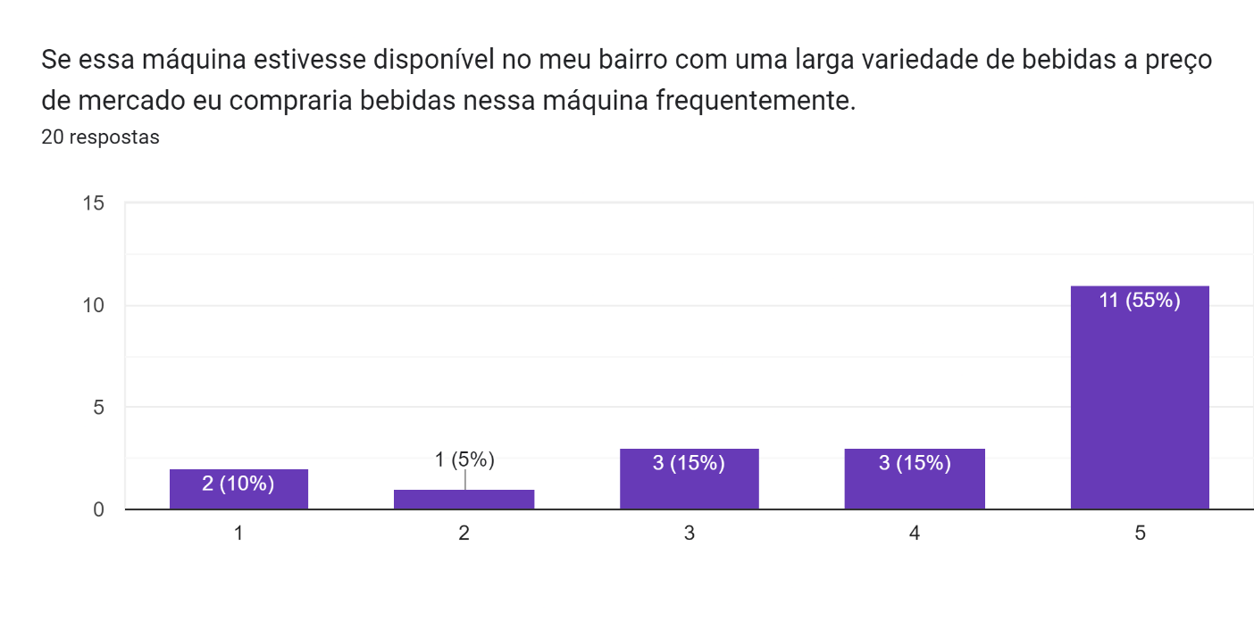

Observou-se também que a maior parte tem grande preferência pela compra de bebeidas variadas de alcoólicas a não alcoólicas, sendo que esta faixa inicia-se em 60% dos respondentes. Para finalizar, as Figuras 7 e 8 apresentam um comportamento não esperado pelos respondentes. Foi analisado a probabilidade de que esses consumidores comprassem em diferentes períodos, sendo que a 2° pergunta reiterava que era possível comprar sem cartão, que é o caso de clientes já cadastrados no aplicativo.

Figura 7. Gráfico sobre a potencialidade de compras em diferentes turnos

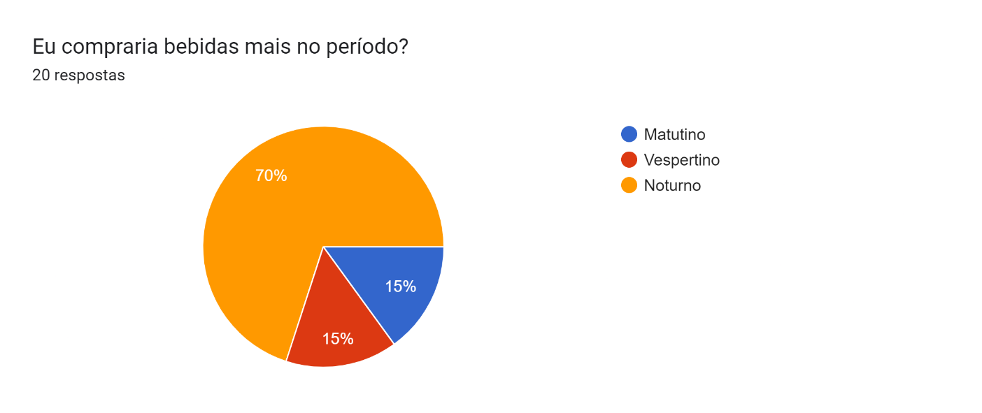

Figura 8. Gráfico sobre a potencialidade de compras em diferentes turnos sabendo que não é necessário levar o cartão

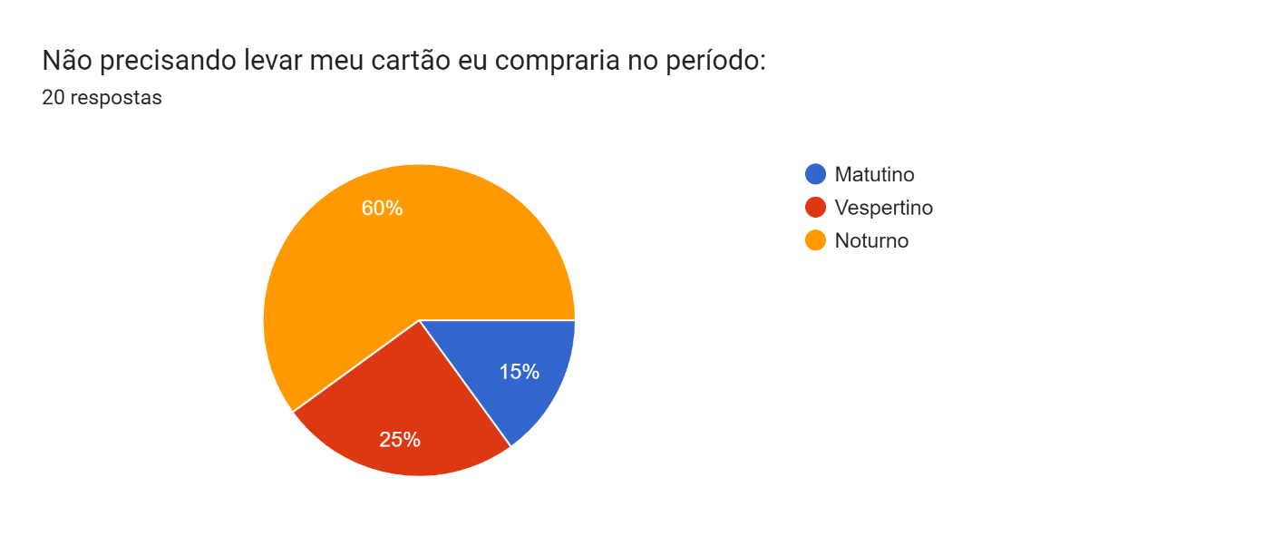

A partir da análise das Figuras 7 e 8 foi possível averiguar a preferência da compra no turno vespertino quando não é preciso levar o cartão.

Levantamento de Requisitos

# Premissas e restrições

<Descreve as premissas que estarão sendo adotadas durante a descrição do requisitos:>

* Premissa 1: Espera-se que os usuários não terão muita dificuldade para resolver problemas a respeito da usabilidade;
* Premissa 2: Espera-se que os usuários sejam responsáveis com os tokens;
* Premissa 3: Espera-se que os servidores sempre estejam estáveis;

É possível consultar a matriz SWOT realizada na documentação do projeto no nosso *Github* em: <https://github.com/smllb/projeto-es3>.

Levantamento de Requisitos

# Requisitos Funcionais

*Pensando sobre os requisitos funcionais, aqueles que demandam uma ação para o sistema/ requisição. Aqueles requisitos que impossibilitam a execução do sistema será classificados como “Essencial”, aqueles que são imprescindíveis, de acordo com as regras de negócio estabelecidas são “Importante”, enquanto aqueles que são “Desejável” são opcionais para o sistema.*

## <RF001><Checar idade>

*Para evitar que menores de 18 anos comprem bebidas alcoólicas é necessário que haja um controle de idade no aplicativo, bem como na utilização do Token. O formato de cada um é diferente, portanto eles estão avaliados separadamente.*

Prioridade:  Essencial  Importante  Desejável

1. Checar idade no app

Prioridade:  Essencial  Importante  Desejável

1. Checar idade no token

*Levando em conta a complexidade de implementação no sistema, ele foi previamente classificado como desejável.*

Prioridade:  Essencial  Importante  Desejável

## <RF002><Cadastrar cliente>

*O cadastro de clientes é realizado exclusivamente pelo aplicativo. Sem o cadastro é impossível realizar ou modificar compras.*

Prioridade:  Essencial  Importante  Desejável

## <RF002><Executar venda

Prioridade:  Essencial  Importante  Desejável

## Emitir nota fiscal

Prioridade:  Essencial  Importante  Desejável

## Cancelar venda

1. Prioridade:  Essencial  Importante  Desejável

## Alterar venda

Prioridade:  Essencial  Importante  Desejável

## Integração API cartão

Prioridade:  Essencial  Importante  Desejável

## Integração API Pix

Prioridade:  Essencial  Importante  Desejável

## <RF004><Armazenar no banco de dados>

*Informações como a quantidade no estoque, clientes cadastrados, preços, etc, serão todas armazenadas no banco de dados.*

Prioridade:  Essencial  Importante  Desejável

## <RF004><Login>

Prioridade:  Essencial  Importante  Desejável

## <RF004><Cadastro de produtos>

Prioridade:  Essencial  Importante  Desejável

## <RF004><Conversão de pontos de fidelização>

Prioridade:  Essencial  Importante  Desejável

Levantamento de Requisitos

# Requisitos Não Funcionais

*Descreve os requisitos não-funcionais do sistema. Os requisitos são descritos nas próximas subseções. Tais como:*

## <RNF001><Segurança>

Prioridade:  Essencial  Importante  Desejável

## <RNF002><Desempenho>

Prioridade:  Essencial  Importante  Desejável

## <RNF002><Minimalista>

Prioridade:  Essencial  Importante  Desejável

## 5.4.<RNF00N><Usabilidade>

Prioridade:  Essencial  Importante  Desejável

## 5.5.<RNF00N><Confiabilidade>

Prioridade:  Essencial  Importante  Desejável

# Diagramas de Caso de Uso

*Figura 4. Diagrama de caso de uso do aplicativo*

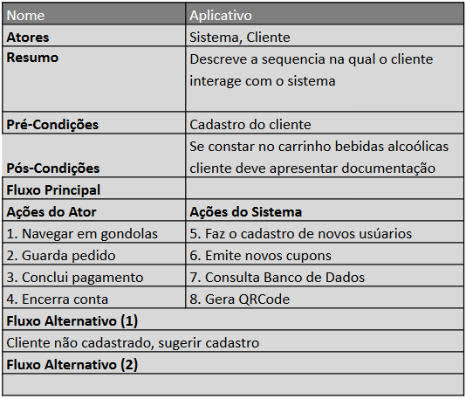

*Figura 5. Diagrama de caso de uso do Serviço de Atendimento ao Cliente*

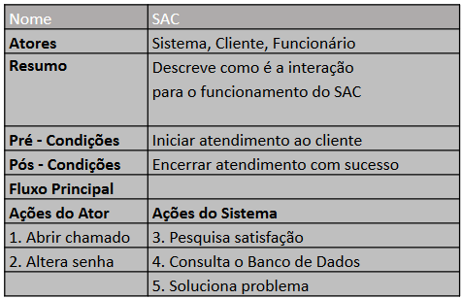

*Figura 6. Diagrama de caso de uso do Token*

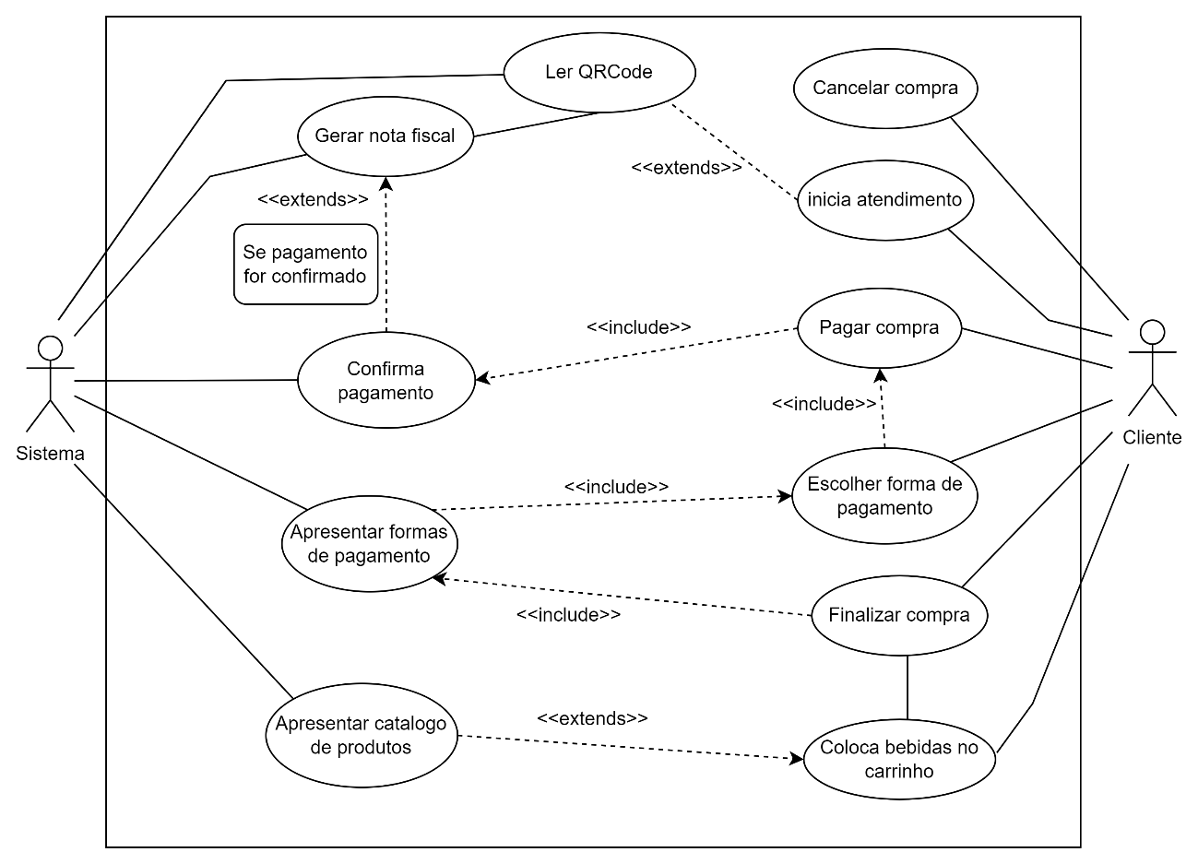

As tabelas adicionais e o diagrama de classes podem ser encontradas no nosso repositório do *Github* em: <https://github.com/smllb/projeto-es3>.

# Diagramas de Sequência

*Figura 7. Diagrama de sequência do cadastro do cliente ao token*

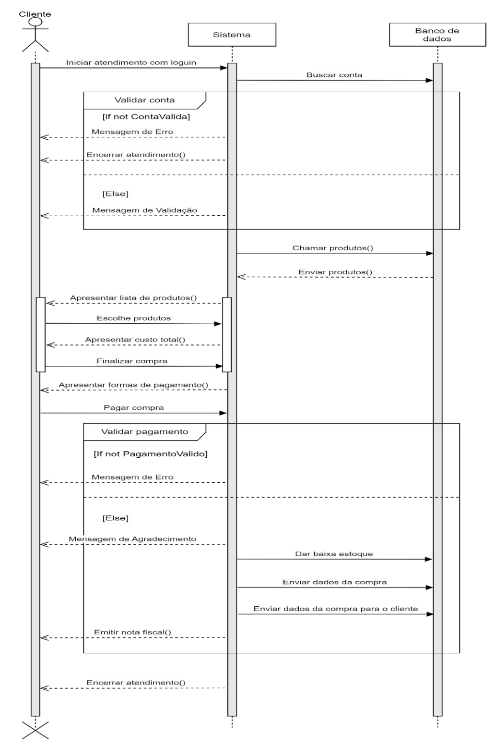

# 

*Figura 8. Diagrama de sequência da criação da conta*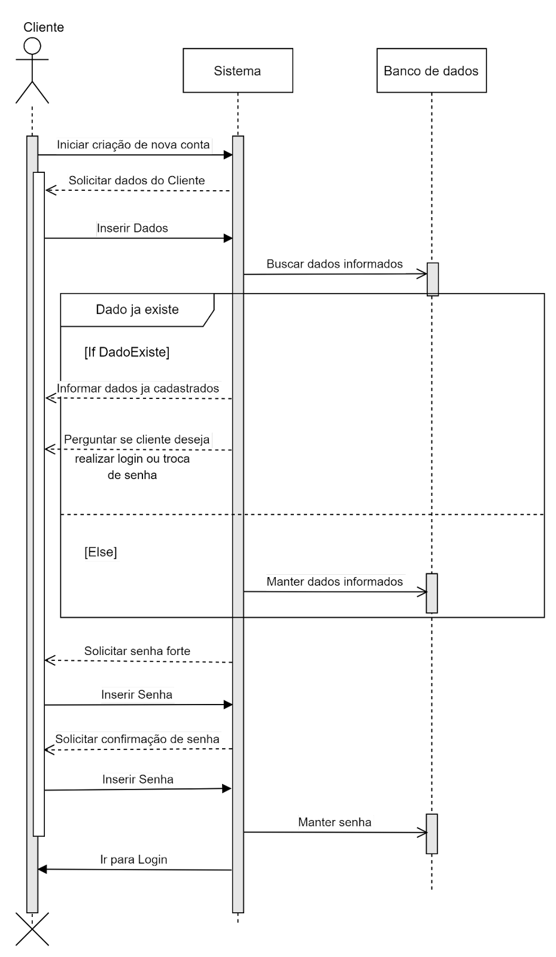

# 

*Figura 9. Diagrama de sequência do Login* 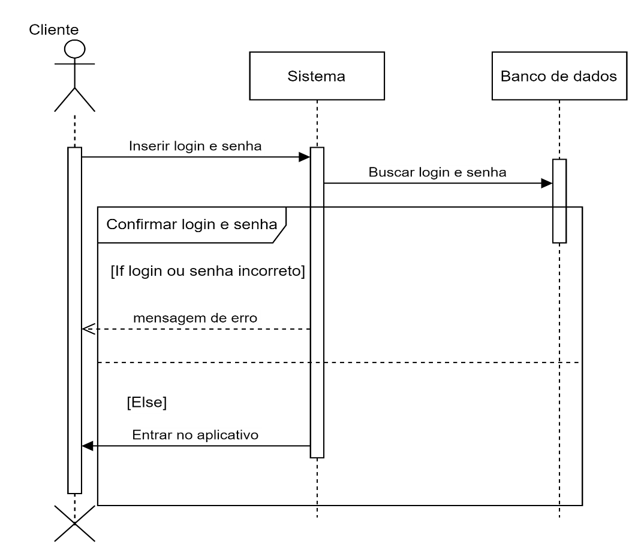

*Figura 10. Diagrama de sequência do Serviço de Atendimento ao cliente*

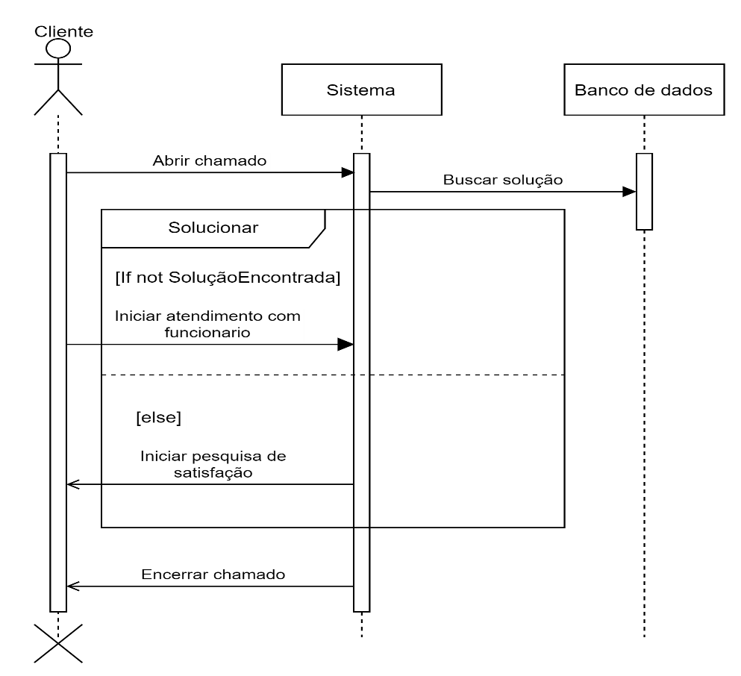

# Diagramas de Atividade

*Figura 11. Diagrama de atividade do Login*  
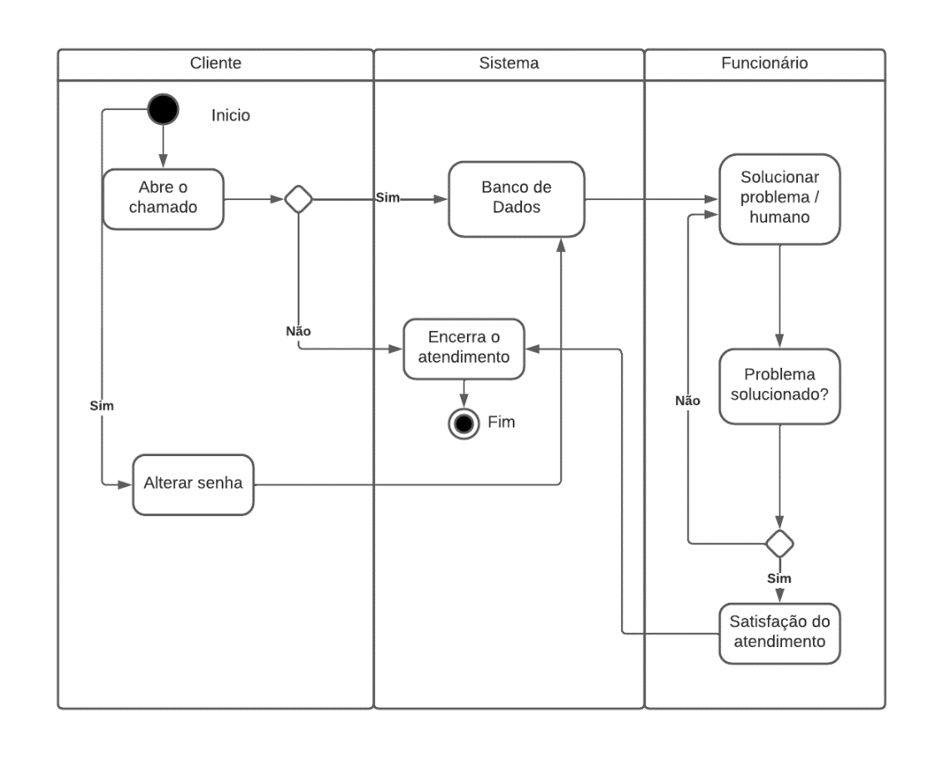

*Figura 12. Diagrama de atividade do Serviço de Atendimento ao cliente*

